MINISTÈRE DE L'ÉDUCATION NATIONALE

BACCALAURÉAT PROFESSIONNEL

RÉPARATION DES CARROSSERIES

Session : 2020

E.2 - ÉPREUVE TECHNOLOGIQUE

UNITÉ CERTIFICATIVE U2

Étude de cas – Expertise technique

Durée : 3 heures Coef. : 3

DOSSIER PROPOSITION DE CORRIGÉ

Ce dossier CORRIGÉ comprend 19 pages numérotées de DS 1/19 à DS 19/19.

TRAVAIL DEMANDÉ

Mise en situation :

Monsieur FOUCHER Gilles est victime d'un accident de la circulation. Son véhicule (PEUGEOT 208 GTI - blanc nacré) est endommagé sur le côté latéral gauche. La porte avant gauche et l'aile arrière gauche ont été détériorées mais les systèmes de sécurité actifs de pyrotechnie (prétentionneurs et airbags) ne se sont pas déclenchés à la suite du choc. La structure du véhicule n'est pas touchée.

Le travail demandé porte uniquement sur les phases « grisées » de 100 à 900 (DS 5/19 à DS 19/19).
Vous répondrez sur les documents à partir de la feuille DS 5/19.

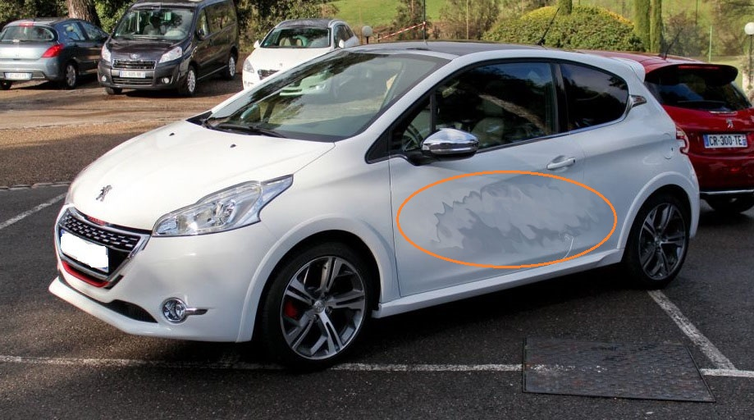

Phase : | Renseignements technologiques et scientifiques,  schémas, consignes de sécurité …
100  Réalisation le bon de commande suite au PV d’expertise | Ne prendre en compte que la liste des pièces DT 4/29 sur le PV d’expertise.  Utiliser les documents techniques DT 5/29 à DT 12/29  en sachant que 10 UT égalent 1heure.

200  Réalisation le devis des réparations suite au PV d’expertise | Ne prendre en compte que la listes des pièces et des opérations DT 4/29 sur le PV d’expertise.  Utiliser les documents techniques DT 5/29 à DT 12/29  En sachant que 10 UT égalentl 1heure.
300  Remplacement la porte endommagée | Déposer la porte gauche endommagée  Effectuer un montage à blanc de la nouvelle porte.
400  Changement de l'aile arrière gauche | Réaliser un échange partiel de l'aile arrière gauche  Toutes les manipulations nécessiteront l'utilisation des EPI adéquats.
410  Dépose des éléments environnants | Déposer les éléments gênants au changement de l'aile arrière :  - Pare chocs arrière  - custode arrière gauche  - garnitures intérieures
420  Dépose de l'aile endommagée | A partir de vos connaissances ,  répondre aux questions.
430  Ajustages/découpage de l'élément | À partir de vos connaissances et du dossier technique (DT 13/29 à 23/29),  répondre aux questions.
440  Préparation des surfaces et traitements spécifiques | À partir de vos connaissances et du dossier technique (DT 13/29 à 23/29),  répondre aux questions.
450  Soudage de l’élément | À partir de vos connaissances et du dossier technique (DT 13/29 à 23/29),  répondre aux questions.
460  Meulage des soudures | Meuler les soudures réalisées.
470  Masticage des soudures meulées | Appliquer un mastic de finition sur les zones de soudure meulées si cela est nécessaire.
500  Dépose de la porte | Déposer la porte avant gauche afin de réaliser la peinture des éléments changés.

600  Peindre les éléments changés | Maroufler et appliquer les sous-couches sur les zones nécessitant des apprêts.  Préparer les fonds : poncer les sous-couches et les zones à repeindre.  Maroufler le véhicule pour l'application de la peinture.  Appliquer la peinture sur le véhicule.
700  Remontage des éléments d'habillage | Remontage des différents éléments déposés
800  Géométrie des trains roulants | Répondre aux questions et remplir le tableau  Utiliser les documents techniques DT 24/29 à DT 29/29
900  Renseigner Contrôles Qualité | À partir de vos connaissances et du dossier technique,  répondre aux questions

PHASE 100 :

Question n°1 : /20 pts

Lister, d'après le procès-verbal d'expertise, l'ensemble des pièces à remplacer et remplir le bon de commande

 | Bon de Commande
 | Demandeur |  |  | Fournisseur
 | Garage ROSSIN |  |  | Concession Peugeot
 | 1 Place des Poilus |  |  | Garage du Berry
 | 36000 Châteauroux |  |  | 12 rue des épaves
 |  |  |  | 36250 Saint Maur
 | Quantité | Référence | Désignation de la pièce | PU HT | PT HT
 | 1 | 9673558680 | PORTE AVANT GAUCHE | 376.07 | 376.07
 | 1 | 1610191780 | MKT FIXATIQUES PORTES | 32.56 | 32.56
 | 1 | 9673851980 | PANNEAU ETANCHEITE PORTE G | 31.51 | 31.51
 | 1 | 1609708580 | AILE ARG GTI | 399.81 | 399.81
 | 1 | 9673551980 | Kit Collage | 26.30 | 26.30
 | Total |  |  |  | 866.25

PHASE 200 :

Question n°2 : /60 pts

D'après le procès-verbal d'expertise, réaliser le devis des réparations du véhicule (dossier sujet – page 7).

Garage ROSSIN 1 Place des Poilus 36000 CHATEAUROUX |  |  |  |  |  |  |  |  |  | DEVIS |  | N°
Tel : 02-54-100-200 - Fax : 02-54-100-201
RENSEIGNEMENTS CLIENT |  |  |  |  |  | RENSEIGNEMENTS VÉHICULE
Nom :  _____________GILLES FOUCHER_____________ |  |  |  |  |  | Marque :  PEUGEOT |  |  |  | Modèle : 208
Adresse :  85 AVENUE GEORGES CLEMENCEAU |  |  |  |  |  | immatriculation : CM299BC
______36000 CHATEAUROUX________ |  |  |  |  |  | type mine : MPE1522CC833
__________________________________________ |  |  |  |  |  | date de 1ere MEC : 26/04/2013
 |  |  |  |  |  | N° de série : VF33CCHYB88332145
Tel : ___/___/___/___/___ |  |  |  |  |  | Puiss fiscale : 11 |  |  |  | Pl assisses :  5
Energie :
ESS
 |  |  |  |  |  | Km : _1528 |  |  |  | Couleur :  BLANC NACRE
QUANTITÉS - PRIX DES PIÈCES ET DES FOURNITURES |  |  |  |  |  |  |  |  | TEMPS MAIN-D'ŒUVRE
QTE | LIBELLÉ (pièces, forfait) | Prix |  | Cocher la Case |  |  |  |  | T1 | T2 | T3 |  | PEINT
 |  | P Unit HT | P Total HT | Cle | DR | Ec | Red | P
1 | PORTE AVG | 376.07 | 376.07 |  |  |  |  |  | 2.70 |  |  |  | 3
1 | KIT AGRAPHES PORTE AVG | 32.56 | 32.56
1 | FEUILLE ÉTANCHÉITÉ | 31.51 | 31.51
1 | LÈVE-VITRE AVG
1 | AILE ARG SECTION | 399.81 | 399.81 |  |  |  |  |  | 1.5 | 8.1 |  |  | 3.2
1 | KIT COLLAGE | 26.30 | 26.30
1 | FEU ARG |  |  |  |  |  |  |  | 0.2
1 | PARE-CHOCS ARG |  |  |  |  |  |  |  | 0.7
1 | CUSTODE ARG |  |  |  |  |  |  |  |  | 1.1
1 | GARNITURE AILE ARG
1 | GÉOMETRIE TRAINS ROULANTS |  |  |  |  |  |  |  |  |  | 1.5
TOTAL PIÈCES = |  |  |  |  |  |  |  |  |  |  |  |  | 866.25
T1 : 5.10 X 40 = |  |  |  |  |  |  |  |  |  |  |  |  | 204.00
T2 : 9.20 X 48 = |  |  |  |  |  |  |  |  |  |  |  |  | 441.60
T3 : 1.50 X 55 = |  |  |  |  |  |  |  |  |  |  |  |  | 82.50
TPeint : 6.20 X 48 = |  |  |  |  |  |  |  |  |  |  |  |  | 297.60
Ing Peint : 6.20 X 35 = |  |  |  |  |  |  |  |  |  |  |  |  | 217.00
MONTANT TOTAL HT = |  |  |  |  |  |  |  |  |  |  |  |  | 2108.95
MONTANT TVA (20 %) = |  |  |  |  |  |  |  |  |  |  |  |  | 421.79
MONTANT TOTAL TTC = |  |  |  |  |  |  |  |  |  |  |  |  | 2530.74
Cle : Contrôle - DR : Dépose/Repose - Ec : Echange - Red : Redressage - P : Peinture
Signature Client :

PHASE 420 :

Question n°3 : /3 pts

L’expert préconise un changement de l’aile arrière en section (partie basse), Citer 3 avantages de cette technique d’échange :
1) Gain de temps de travail par rapport à l'aile complète.
2) L'échange en section nécessite moins de travaux (surtout au niveau du pavillon).
3) Cela engendre une diminution des coûts.
4) Moins de technicité.
5) Moins de « COV » - Protection de l’environnement.

Question n°4 : /4 pts

L'assemblage de l'aile arrière est réalisé grâce à des points de soudure SERP. À l'aide du tableau ci-dessous, expliquer les différentes phases de ce mode de soudure et représenter l'outil à chaque phase :

Phase | Schéma | explications
Accostage | 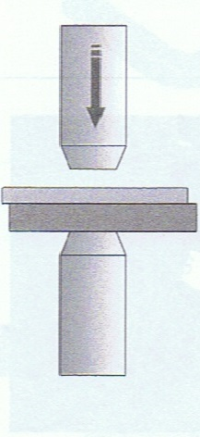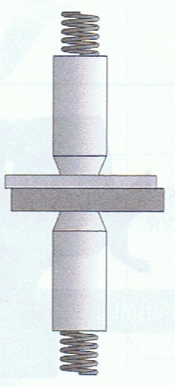  F1  F1 | Les 2 tôles à assembler sont comprimées par les électrodes.
Soudage | 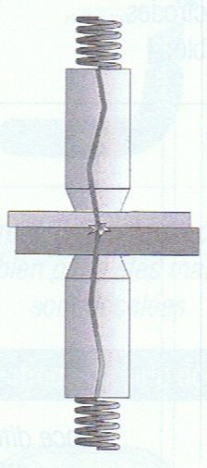  F1  F1 | Un courant électrique de forte intensité passe à travers les électrodes. Ce courant engendre une fusion du métal entre les 2 tôles.
Forgeage | 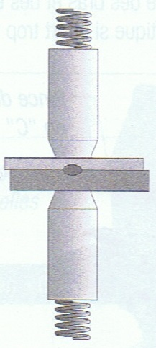  F1  F1 | Le courant électrique ne circule plus, les électrodes restent en pression sur les tôles le temps que la fusion se refroidisse.
Remontée | 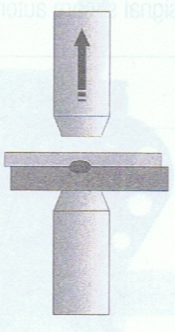  F1  F1 | Le point de fusion est refroidit, les électrodes s'écartent des tôles assemblées.

Question n°5 : /3 pts

Citer les 3 paramètres importants de la soudure SERP :
- La pression exercée sur les tôles___________________________________
______________________________________________________________________________________________________________________________________________________

- L’intensité du courant_______________________________________________________
___________________________________________________________________________
___________________________________________________________________________

3) Le temps de passage du courant_____________________________________________
____________________________________________________________________________________________________________________________________________________

PHASE 430 :

Question n°6 : /5 pts

- Expliquer quelle technique vous allez utiliser pour ajuster la découpe de l’élément neuf sur le véhicule :
- Représenter sur le schéma ci-dessous les zones de coupes à respecter ainsi que les cotes de ces zones :

Technique de superposition : on superpositionne l’élément neuf sur la caisse dont l'élément endommagé a été partiellement retiré. __________________________________
______________________________________________________________________________________________________________________________________________________________________________________________________________________________________________________________________________________________________________________________________________________________________________________

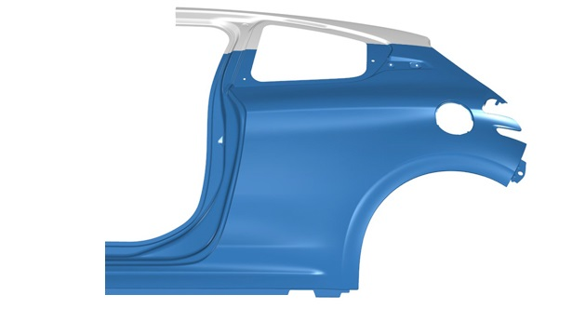
B
C
A
Distance à respecter :
Distance au niveau du bas de caisse A : 845 mm- découpe a < 845 mm
Distance au niveau du pied milieu B : 420 mm- découpe b < 420mm
Distance derrière la custode C : 255 mm- découpe c < 255 mm
Choisir les zones les plus courtes, non déformées dans les zones préconisées par le constructeur

Question n°7 : /2 pts

Pourquoi le constructeur du véhicule impose-t-il des zones de coupes ?

Le constructeur impose des zones de coupes pour des problèmes de sécurité si un nouveau choc intervenait sur le véhicule (ex : pour ne pas couper des zones de renfort au niveau de la cellule de survie). _______________________________________________
_________________________________________________________________________________________________________________________________________________________________________________________________________________________________________________________________________________________________________________________________________________________________________________________________________________________________________________________________

Question n°8 : /5 pts

Sur le document technique DT 16/29 et DT 17/29, les pièces (10) : renfort supérieur pied central et (11) : doublure de pied central ont des classifications différentes.
Vous devez les citer et expliquer pourquoi.

Le constructeur a opté pour des aciers de différentes natures pour des raisons de sécurité et de déformations. Les aciers UHLE et doux ont des caractéristiques différentes. Les aciers UHLE ont des limites élastiques plus importantes que les aciers doux. Les constructeurs utilisent aussi des aciers HLE pour alléger le véhicule (Entre un acier UHLE et doux, si le constructeur désire obtenir une certaine résistance, l'acier UHLE aura une épaisseur moindre que l'acier doux, donc un poids moindre). _________________________________
_________________________________________________________________________________________________________________________________________________________________________________________________________________________________________________________________________________________________________________________________________________________________________________________________________________________________________________________________

Question n°9 : /10 pts

Vous trouverez ci-dessous l'essai de traction d'un acier doux :
- définir et repérer pour chacune des courbes :
- la zone plastique : Zone dans laquelle l'acier a subi une déformation trop importante pour que l'acier revienne à sa position initiale. ___________________
-la zone élastique : Zone dans laquelle l'acier revient à sa position initiale. _______ _____________________________________________________________________
- la zone de striction : À partir de ce point, la déformation est concentrée dans une zone, c'est la striction (« étranglement »). La force enregistrée diminue, puisque la section diminue.
- la limite élastique (R_{e}) : La limite d'élasticité est la contrainte à partir de laquelle l'acier arrête de se déformer de manière élastique. __________________________
- La limite à la rupture (R_{r}) : C'est la déformation résiduelle maximale que l'on peut imposer. _____________________________________________________________

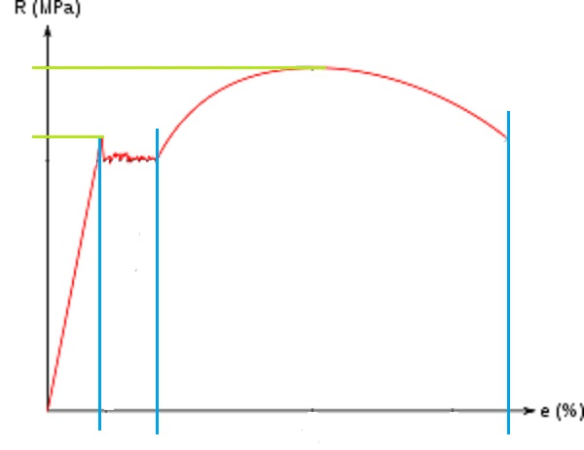
R_{r}
R_{e}
zone élastique
zone plastique

zone de striction

Question n°10 : /3 pts

Quels sont les différents critères d’ajustements que l’on doit respecter avec les autres éléments du véhicule afin que la réparation soit correctement réalisée ?

1)___Les jeux (OX).
_________________________________________________________________________

2)___ Les affleurements (OY).
_________________________________________________________________________

3)_____Les alignements (OZ).
__________________________________________________________________________

PHASE 440 :

Question n°11 : /4 pts

Quel traitement anticorrosion allez-vous utiliser pour protéger les parties d’éléments mises à nues pour la soudure ?

Le constructeur préconise un apprêt soudable, on peut également utiliser un spray cuivre. ___________________________________________________________________
NB : Apprêt soudable (indice « C7 ») et uniquement sur les faces internes. _________________________________________________________________________________________________________________________________________________________________________________________________________________________________

PHASE 450 :

Question n°12 : /5 pts

Quel appareil allez-vous utiliser pour protéger l’électronique et la pyrotechnie du véhicule lors des phases de soudure ?

Un écréteur de tension. _____________________________________________________
__________________________________________________________________________________________________________________________________________________________________________________________________________________________________________________________________________________________________________

Question n°13 : /5 pts

Quelles sont les préconisations du constructeur pour protéger l’électronique et la pyrotechnie du véhicule lors des phases de soudure ?

Le constructeur préconise de débrancher la batterie. _____________________________
___________________________________________________________________________________________________________________________________________________________________________________________________________________________________________________________________________________________________________

Question n°14 : /5 pts

Citer les techniques de soudage que vous allez utiliser pour effectuer cette réparation :

MAG (bouchonnage + soudure bords à bords en cordons de chainette) – SERP. ___________________________________________________________________________
_______________________________________________________________________________________________________________________________________________________________________________________________________________________________________________________________________________________________________________________________________________________________________________________________________________________________________________________________________________________________________________________________________________________________________________________________________________________

Question n°15 : /10 pts

Expliquer, de manière chronologique, comment vous allez souder l’aile arrière :

1-Mise en position de l’aile.
2-Maintien en position de l’élément (par visserie ou par 4 points SERP ou par pointage MAG).
3-Montage « à blanc » de la porte - Contrôle de positionnement.
4-Calcul du nombre de points SERP – essais de soudage SERP.
5-Soudage SERP.
6-Soudage MAG « chaînette » des zones a, b et c.
7-Bouchonnage MAG des points non réalisables par SERP.
__________________________________________________________________________________________________________________________________________________________________________________________________________________________________________________________________________________________________________________________________________________________________________________________________________________________________________________________________________________________________________________________________________________________________________________________________________________________________________________________________________________________________

Question n°16 : /6 pts

Citer 6 différentes protections que vous allez mettre en œuvre lors de la soudure pour vous protéger et pour protéger le véhicule :

EPI (équipements de Protection Individuel) :
- tablier de soudure. ___________________________________
- masque de soudure. __________________________________
- gants en cuir. _________________________________________
Protection du véhicule :
- couvertures anti feu. __________________________________
- écréteur de tension. ___________________________________
- rideaux de protection. _________________________________

Question n°17 : /4 pts

- Comment s’appelle la distance minimale à respecter entre deux points de soudure SERP ? Indiquer la formule :
- Quelles sont les conséquences si cette distance n'est pas respectée (expliquer en détails) ?

Cette distance s'appelle le pas : 10 épaisseurs + 10 mm. _________________________
Si le pas n'est pas respecté, il peut se produire un effet Schunt, c'est dire que le courant va chercher la distance la plus courte pour circuler. Donc le courant va repasser par le point de SERP le plus proche et au lieu de souder le point désiré, le plus proche va être brûlé.

Question n°18 : /5 pts

Combien de points de soudure SERP devez-vous réaliser pour effectuer cette réparation et pour quelle raison doit-on respecter ce nombre de points ?

Le nombre de points de soudure nécessaire à l’assemblage d’une pièce neuve doit être identique au nombre de points de soudure fixant la pièce d’origine. LE réparateur doit respecter le nombre de points tout simplement pour respecter la déformation programmée du constructeur. Si le nombre de point SERP est différent de celui préconisé par le constructeur, la déformation programmée du véhicule pourrait être modifiée (être plus ou moins solide).

PHASE 800 :

Suite au choc très proche de la roue arrière gauche, l’Expert préconise un contrôle de la géométrie des trains roulants.

Question n°19 : /10 pts

Citer tous les contrôles préliminaires à effectuer avant d’effectuer la mesure des trains roulants :

1) Contrôle des pneumatiques :
- les dimensions (voir données constructeurs) ;
- la pression ;
- l’état des pneumatiques (usure irrégulière, pneus craquelés, etc.…).
2) Contrôler les suspensions :
- l’état des amortisseurs (fuite) ;
- le chargement du véhicule.
3) Contrôler les articulations :
- les paliers élastiques (regarder s’ils sont fissurés) ;
- état et jeu des rotules (horizontal ou vertical), des biellettes et des roulements (horizontal et vertical

Question n°20 : /20 pts
À l’aide du dossier technique (DT23/28 à DT28/28), remplir les valeurs constructeurs dans le tableau suivant :
Valeurs Constructeur |  | Valeurs mesurées
Mini | Maxi | Gauche | Droite
Train avant
Parallélisme |  | Parallélisme
total |  | total
+0°13' ( ± 0°09') |  | +0°12'
partiel |  | partiel
+0°04' | +0°22' | +0°06' | +0°06'
Carrossage |  | Carrossage
+0°35' ( ± 0°30') |  | 0°30' | 0°30'
+0°05' | +1°05'
Chasse |  | Chasse
+4°42' ( ± 0°30') |  | +4°30' | +4°30'
+4°12' | +5°12'
Pivot |  | Pivot
+11°30' ( ± 0°30') |  | +11°40' | +11°40'
+11°00' | +12°00'
Angle Inclus |  | Angle Inclus
+100°55'
+101°05' | +103°05' | +102°10' | +102°10'
Train arrière
Parallélisme |  | Parallélisme
total |  | total
+0°43' ( ± 0°09')
partiel |  | partiel
+0°34' | +0°52' | +0°02' | +0°40'
Carrossage |  | Carrossage
+1°42' ( ± 0°30') |  | +2°22' | +1°42'
+1°12' | +2°12'
Angle de poussée |  | Angle de poussée
+0° ( ± 0°30') |  | +0°36'

Question n°21 : /5 pts

Après avoir rempli le tableau, citer les éléments défectueux s'il y en a, et en déduire le ou les éléments à changer :

Fusée arrière gauche à changer.

PHASE 900 :

Question n°22 : /6 pts

Citer 3 contrôles que vous pouvez réaliser avant livraison du véhicule :

Contrôle de l'éclairage ;
Contrôle du bon fonctionnement du lève-vitre avant gauche ;
Essai routier ;
Etc.

